**Estatística Aplicada II**

**Primeira Lista de Exercícios**

**SAMUEL KOJICOVSKI**

Com a base de dados “ceo” obter os seguintes resultados com o auxílio do “R”

a) Elaborar a regressão linear preliminar com as seguintes variáveis:

Variável dependente: salary;

Variáveis explicativas: age, college, grad, comten, ceoten, sales, profits, mktval,

profmarg

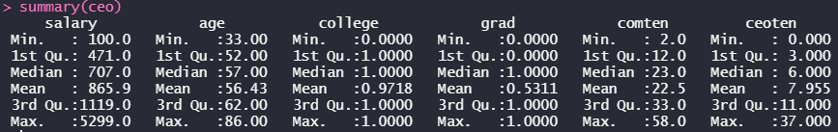

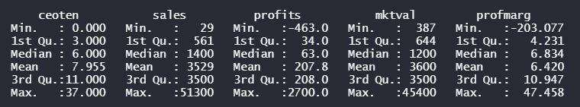

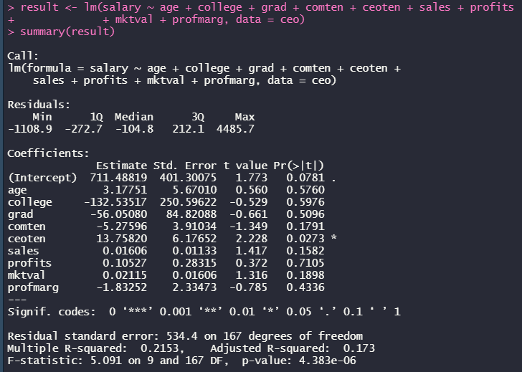

b) Testar outliers e deletar se necessário (essa etapa é opcional);

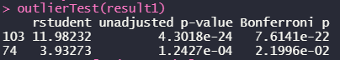

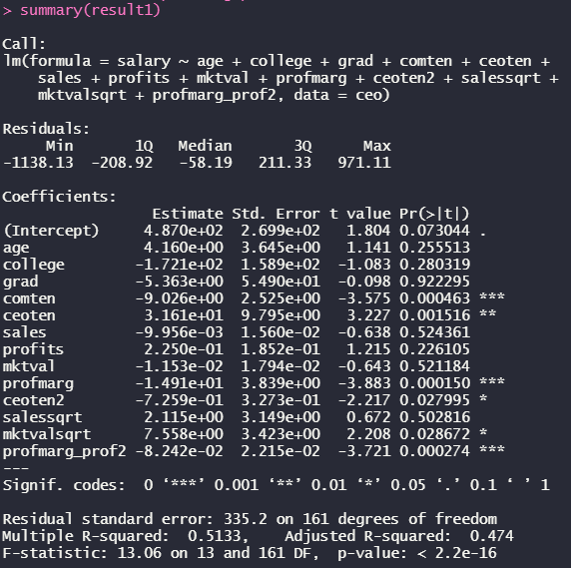

c) Testar a especificação do modelo e alterar se for o caso;

Reset test





d) Testar autocorrelação e corrigir com HAC se for o caso;

Não há autocorrelação.



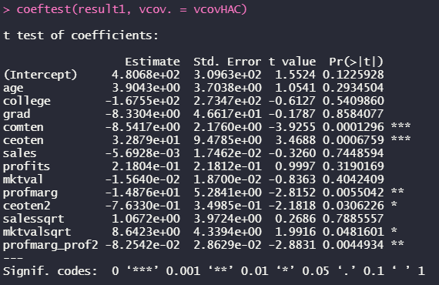

e) Testar heterocedasticidade e corrigir se for o caso, com HC1;



Valor do teste maior que valor tabelado, ou seja, rejeito H0, variância não constante.



Correção com HC1

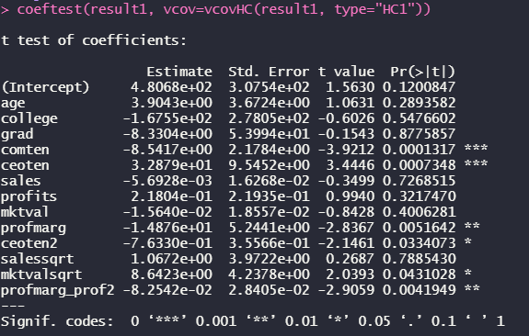

f) Fazer regressão stepwise e fazer a regressão do melhor modelo estimador HC1 ou HAC

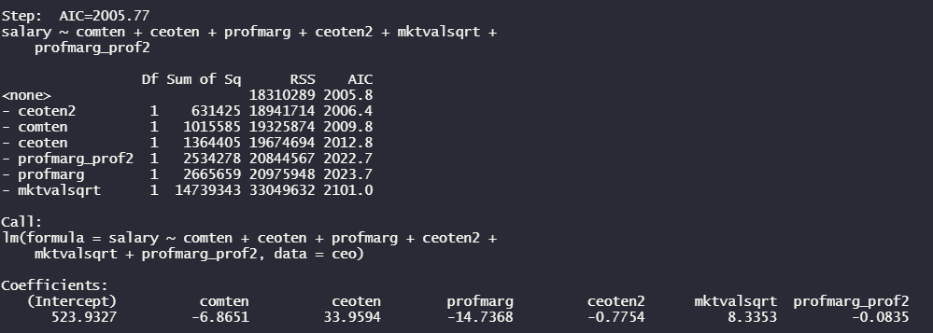

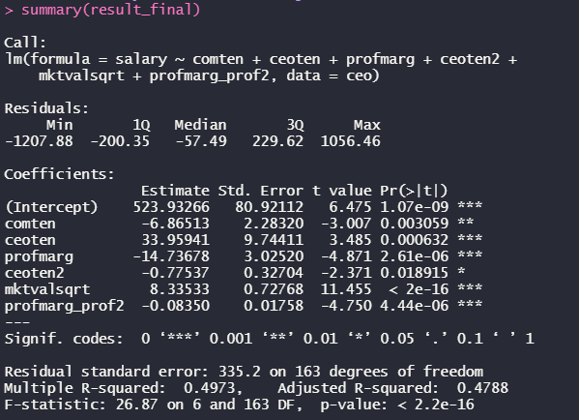

Recalculando heterocedasticidade

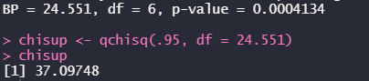

g) Obter o AIC, BIC e AICc do melhor modelo selecionado.

Analisando todos os modelos, foi selecionado (**result1**) o que se retirou os outliers, com um R2 de 51.5%, sendo melhor que o indicado pelo stepwise.

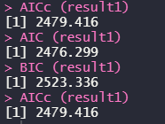

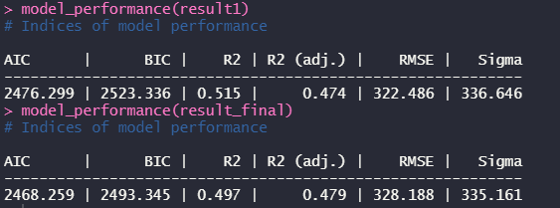

h) Estimar os Intervalos de confiança dos parâmetros.

